学习指南
课时题目 8-4-2人类的性别决定
学习目标
1.说明人的性别差异是由性染色体决定的，区别人的性染色体和常染色体。
2.描述人类的性别决定过程，解释生男生女的奥秘。
3.举例说出变异的现象和类型，区别可遗传变异和不可遗传变异。
4.列举遗传变异原理在生产中的应用。
相关教材内容
八上 第十一章 遗传和变异
第三节人类的遗传、第四节生物的变异
学习准备
纸质版或电子版教材、网络学习环境、纸笔等基本学习用具
学习过程
【任务一】
完成知识内容梳理及习题1-3，再观看微课： 片段1-“人类的遗传”核对答案，并阅读教材第十一章第三节
知识梳理
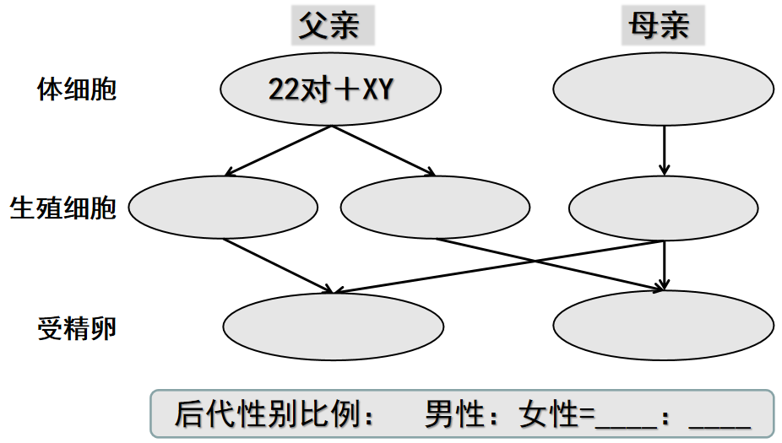

1.（2018海淀一模 节选改编）随着研究的深入，关于人类的性别决定、第二性征的差异等问题，正逐步被揭示。请回答下列问题。
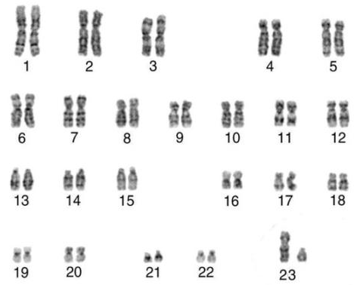
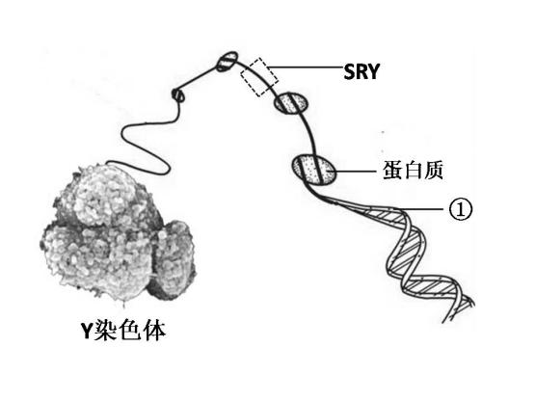

图1 图2
（1） 图1所示是一个正常人的体细胞染色体排序图，由图可知，此人性别为_________。
（2）正常情况下，此人产生的生殖细胞中染色体组成为_________________________。
（3）若此人的第一个孩子是女孩儿，则二胎仍是女孩的机率是___________。
（4）如图2所示，SRY是他Y染色体上的一段基因，则该基因出现在其女儿体内的机率为_________。
2（.2020东城期末）正常情况下，男性的肝脏细胞和精子中Y染色体的数目可能是
A.2、1 B. 0、1 C.1、0 D.1、2
3.（2020密云期末）下表是三种隐性遗传病在不同婚配情况下的发病率，分析数据，下列有关说法正确的是
 | 非近亲婚配 | 近亲婚配
白化病 | 1/10000 | 1/1600
先天性聋哑 | 1/11800 | 1/1500
苯丙酮尿症 | 1/14500 | 1/1700
A.禁止近亲结婚可以降低隐性遗传病的发病率
B.人类所有的遗传病都与近亲婚配有关
C.人类的遗传病都是由隐性致病基因控制的
D.三种遗传病的发病率与两种婚配方式没有关系

【任务二】
观看微课：片段2-“人类的遗传习题讲解”，解决疑问

【任务三】
完成知识内容梳理及习题1-2，再观看微课：片段3-“生物的变异”，核对答案，阅读教材第十一章第四节复习
知识梳理
可遗传变异：由 发生改变而产生的变异。这种变异 （“能”或“不能”）遗传给后代。（如：通过基因工程培育出的抗虫棉）
- 变异
不可遗传变异：由外界环境改变引起的， 没有改变， （“能”或“不能”）遗传给后代。（如：鹦鹉能学说人类语言）
（2）可遗传变异的应用
育种方式 | 方法 | 实例
 | 将两个或多个品种的优良性状通过生殖细胞的结合，使基因重新组合。 | 高产海水稻的培育
 | 利用激光、射线、药物等手段处理生物，使遗传物质发生改变，导致出现新的生物性状，从中选育新品种。 | 太空椒
1.“一母生九子，连母十个样”这句谚语说明的生物现象是（ ）
A．遗传现象 B．变异现象 C．生殖现象 D．发育现象
2. （2018西城一模） “世界上没有完全相同的两片树叶”，这说明变异在自然界普遍存在。下列选项中，属于可遗传变异的是（ ）
A．经常练习举重的人，胸肌发达
B．爱美女士手术后形成的高鼻梁
C．肥水充足处的大豆植株高大
D．太空育种形成的太空椒个大质优

【任务四】
观看微课：片段4-“生物的变异习题讲解”，解决疑问。

